要不要给孩子掏耳朵？
健康中国
审核：国家健康科普专家库专家
首都医科大学附属北京儿童医院急诊内科 王荃

耳朵可是我们聆听世界的重要器官，不但要远离巨大的噪声，还要预防一切可能发生的危害。
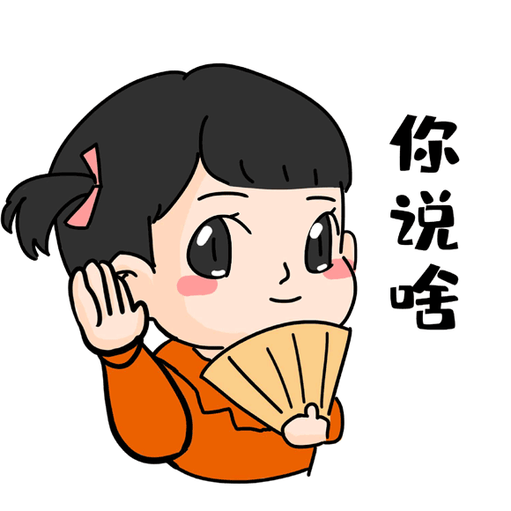

一、家长需要经常给孩子掏耳朵吗？
耳屎又叫耵聍，对鼓膜有保护作用，它能防止异物直接损伤鼓膜。另外，因为耵聍含有油脂，也能保护外耳道的皮肤，防止耳道因干燥而瘙痒。耵聍还有一定的抗菌作用。在正常情况下，干的耵聍会形成小块儿，可随着开口说话、咀嚼以及头部的活动等自行掉到耳外，无须特殊处理。
但有的家长总爱给孩子掏耳朵，其实，掏耳朵有很多害处。如果使用的工具不干净，可引起急性外耳道炎或外耳道疖肿，给孩子带来很大痛苦。掏耳朵时，如果孩子乱动，还可能发生意外，导致外耳道出血或鼓膜穿孔，严重时还可能影响孩子的听力。
二、游泳时耳朵进水了，会引发中耳炎吗？
如果耳道里进的水没有及时排出，导致耳道环境潮湿，会给细菌繁殖创造有利条件，如果不注意卫生，很可能会引起耳道炎。游泳时经口或鼻呛水，也可使得细菌通过咽鼓管到达中耳，引起中耳炎。感冒时，病毒或病菌也会引起中耳炎。因此，常游泳的人更应该注意卫生，游泳时应选择卫生条件好的游泳场所，并做好耳、鼻的保护。
三、耳朵里进了水，怎样才能排出呢？
常用的方法有：
1. 单足跳跃法。进水的耳朵向下，单足蹦跳，借助水受到的重力作用，使水向下从外耳道流出。
2. 活动外耳道法。可连续用手掌按压耳朵或用手指牵拉耳廓；或反复地做张口动作，活动颞颌关节，均可使外耳道皮肤不断上下左右运动，从而改变水屏障稳定性和压力的平稳，使水向外流出。
3. 外耳道清理法。用干净的细棉签轻轻探入外耳道，一旦接触到水屏障时即可把水吸出。
总之，耳道内进水之后，要小心处理，如自己不能将水排出，则应立即到医院，请耳鼻喉科医师帮忙。


